**ARE**

**Carnet de bord : les coulisses de la recherche documentaire**

**Noms, prénoms et ARE :**

|  |
| --- |
| Lucas Randriamanantena |
| David Aholou |
| Vanessa Vienne |
| Alvin Mawanzi Matoma |

**Sujet :**

|  |
| --- |
| Le réchauffement climatique RC |

* **Introduction :**

Notre choix s’est porté sur le dérèglement climatique car il s'agit de notre planète Terre et tout le monde est concerné pour la conserver.

C’est un sujet que beaucoup négligent, cependant il demeure d'actualité et préoccupant, une problématique qui évolue sans cesse dans le temps. Précisons que ce déséquilibre est souvent en lien avec le réchauffement climatique.

La Terre a une température moyenne de 18°C selon Greenpeace et cela s’explique par l’effet de serre. Ce niveau de température nous permet de vivre car sans, elle serait égale à -15°C ce qui n’est pas compatible avec l’être humain.

Le réchauffement climatique désigne l'augmentation de la température moyenne océanique et atmosphérique dues en grande partie par des émissions de gaz à effet de serre (CO2).

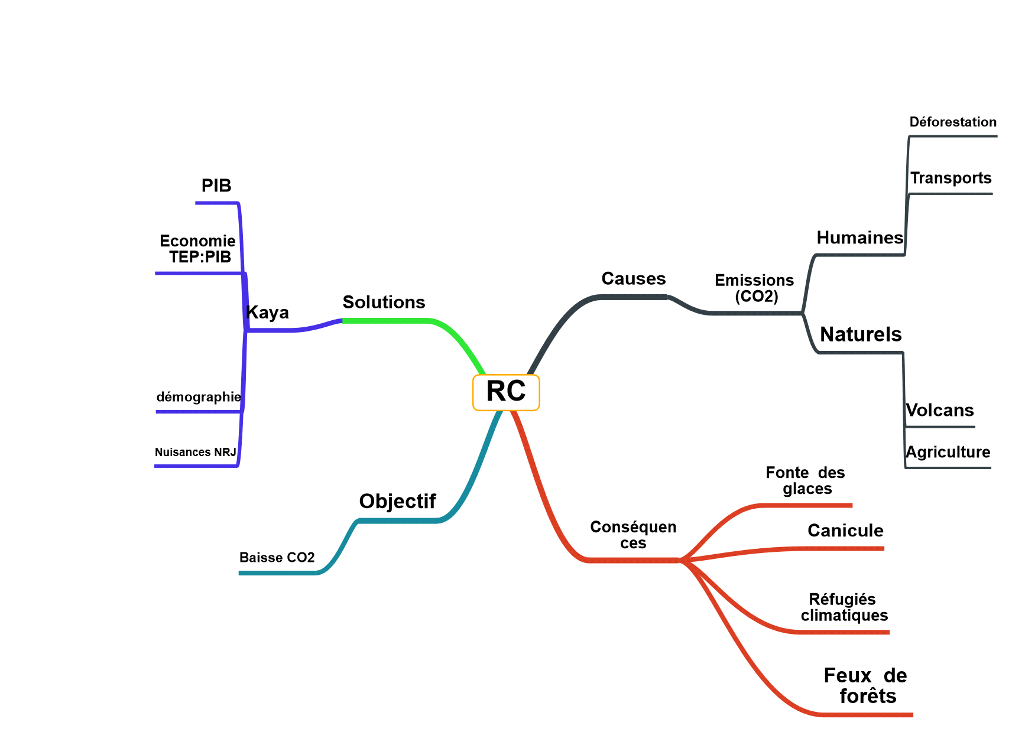

* **Descriptif de votre recherche documentaire :**

Pour commencer nous avons cherché le terme « réchauffement climatique » sur google. Grâce à Wikipédia, nous avons pu établir trois thèmes qui sont « la cause », « les conséquences » et enfin « les solutions ». Nous allons donc faire des recherches plus approfondies sur ces trois thématiques à l’aide des outils Bibliographiques de Sorbonne Université mis à disposition comme « pearltrees » qui nous propose beaucoup d’articles sur le sujet mais aussi l’outil de recherche EPFL qui nous donne accès aux thèses sur le sujet.

* **Bibliographie produite dans le cadre du projet :**

**Source 1** : « Equation de Kaya » tiré du livre de Jean-Marc JANCOVICI : https://jancovici.com/changement-climatique/economie/quest-ce-que-lequation-de-kaya/ publiée le 1 février 2014.

**Source 2** : « Les gaz à effet de serre » <https://www.mtaterre.fr/les-gaz-effet-de-serre-0>

**Source 3** : « quels sont les effets des gaz à effet de serre » [https://www.geo.fr/environnement/ges-quels-sont-les-effets-des-gaz-a-effet-de-serre-sur-lenvironnement-193401 publiée le 13/11/2018](https://www.geo.fr/environnement/ges-quels-sont-les-effets-des-gaz-a-effet-de-serre-sur-lenvironnement-193401%20publiée%20le%2013/11/2018).

**Source 4 :** « Emissions de Co2 » <https://www.planetoscope.com/co2/1574-co2-degage-par-la-respiration-des-francais.html>

**Source 5** : « Dioxyde de Carbone » <https://www.respire-asso.org/dioxyde-de-carbone-co2/>

**Source 6** : « Quelles sont les sources principales d'émissions de dioxyde de carbone? »

<https://votreimpact.org/gaz-a-effet-de-serre/sources-de-co2>

**Source 7** : « Réfugiés climatiques » https://www.la-croix.com/Sciences-et-ethique/Sciences-et-ethique/sont-vraiment-refugies-climatiques-2019-12-09-1201065344

* **Evaluation des sources :**

**Source 1** : « Equation de Kaya » tiré du livre de Jean-Marc JANCOVICI :

https://jancovici.com/changement-climatique/economie/quest-ce-que-lequation-de-kaya/ publiée le 1 février 2014.

Il s’agit d’un extrait du livre de Jean-Marc JANCOVICI sur son site internet. Jean-Marc JANCOVICI étant un ingénieur spécialisé dans les domaines d’énergie, changement climatique. Il a notamment mis au point le bilan carbone qui permet de comptabiliser les émissions de gaz à effet de serre, de ce fait il est largement qualifié dans ce domaine. En effet il a fait beaucoup de travail de vulgarisation dans les domaines du climat et de l’énergie à travers ses livres et son site internet.

**Source 3** : « quels sont les effets des gaz à effet de serre » https://www.geo.fr/environnement/ges-quels-sont-les-effets-des-gaz-a-effet-de-serre-sur-lenvironnement-193401 publiée le 13/11/2018. Geo est un magazine traitant plusieurs thèmes comme l’environnement. Ce sont des journalistes qui nous rédigent les articles, cependant sur cet article, on ne nous informe pas sur le journaliste derrière. De ce fait, on ne sait pas si l’auteur est qualifié sur le domaine des gaz à effet de serre. Le journaliste aurait pu être un journaliste scientifique mais rien ne nous le prouve. En outre, on peut vérifier les informations grâce au site internet du scientifique Jean-Marc JANCOVICI.

**Source 7** : « Réfugiés climatiques » https://www.la-croix.com/Sciences-et-ethique/Sciences-et-ethique/sont-vraiment-refugies-climatiques-2019-12-09-1201065344

La Croix est un journal du quotidien. Mélinée Le Priol qui est la journaliste qui a rédigé cet article cite des personnes qualifiées dans le domaine comme Christel Cournil qui est une professeure de droit -public à Sciences-po Toulouse

Votre carnet de bord doit être déposé dans le dossier de votre ARE sur Moodle ou envoyé par mail à :

[**lorette.bonnetain@sorbonne-universite.fr**](mailto:lorette.bonnetain@sorbonne-universite.fr)

**ù julien.prost@sorbonne-universite.fr**

Rappel : les supports de TD sont disponibles à l’adresse suivante:

[https://www.pearltrees.com/bsu005/are/id29067640#l954](https://www.pearltrees.com/bsu005/are/id29067640)